«Интернет БЕЗопасности» (12-19.04.2017г.)
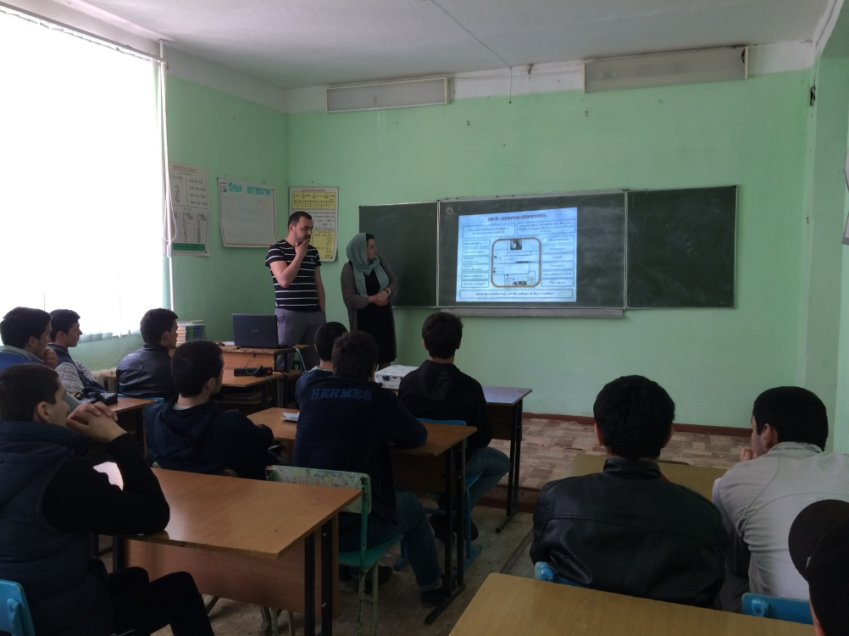
С 12 по 19 апреля 2017г. проходила Всероссийская акция «Безопасный Интернет», в рамках которой в Аграрном колледже совместными усилиями Молодежного центра колледжа и Дагогнинского молодежного центра прошла реализация проекта «Интернет БЕЗопасности».
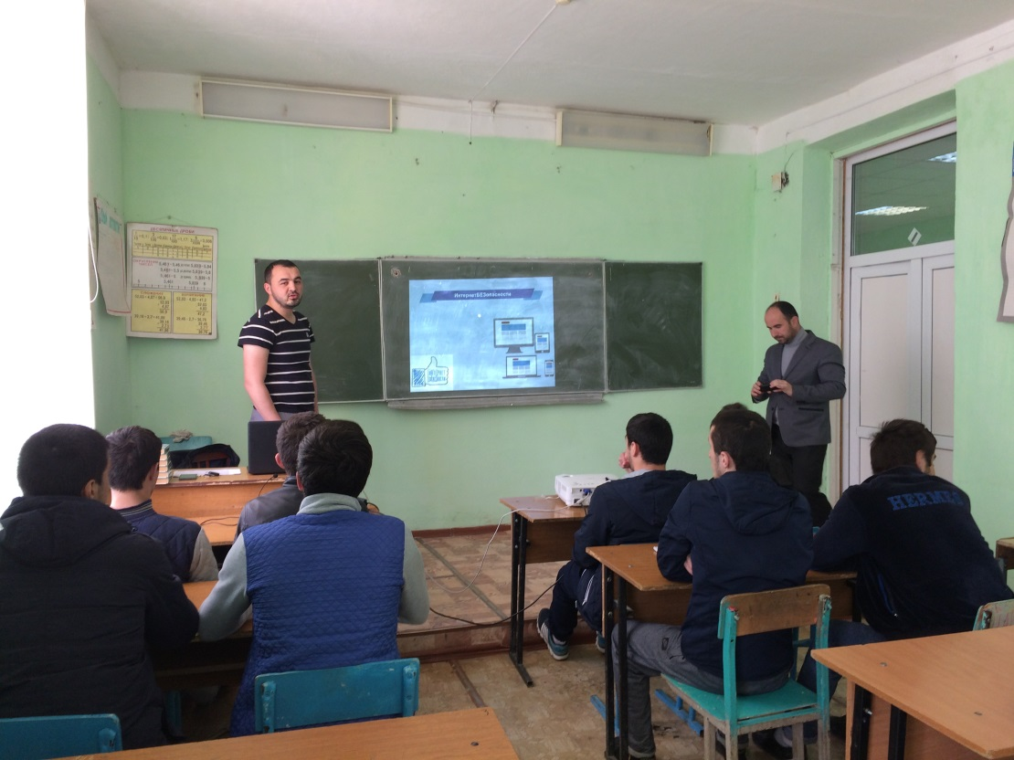
Основное внимание при встречах с обучающимися и студентами колледжа организаторы уделяли теме безопасности в сети Интернет, были затронуты, во первых, проблема противодействия смертельно опасным играм с манящими хештегами «Синий кит», «Разбуди меня в 4:20», «Я в игре», «Тихий дом» и др. (эти новые «Группы смерти» в Интернет провоцируют детей на самоубийство), а также проблема противодействия идеологии экстремизма и терроризма, активизировавшимся в последнее время в том числе и в сети Интернет.
Как защитить себя и близких, как не попасть в их «сети», как противостоять таким контентам в сети, куда обращаться в случае если уже попались на их уловки и Вас запугивают… На эти и другие интересующие вопросы на встречах были даны ответы.

